**GENERALIDADES**

Conexia S.A.S es una empresa que tiene como función realizar software para el sector de la salud. Cada una de las soluciones implementadas en la organización toman como base el estandar de Java EE.

**CONSIDERACIONES**

Para resolver la prueba, el candidato debe leer y analizar completa y detenidamente el caso de estudio planteado; los entregables son:

* Script de BD especificando el motor de BD en el que se trabaja.
* Aplicación web con aplicación (war, ear, etc)
* Codigo fuente de la aplicación que compile y permita realizar su ejecución.
* README con los datos necesarios para realizar el despliegue de la aplicación y uso de la misma.

El candidato para esta prueba necesita conocer:

* Manejo de gestores de BD (Mysql, Oracle, Postgresql, etc)
* Manejo y creación de aplicaciones web en Java
* Desarrollo de aplicaciones basadas en el principio de programación IoC
* Tener en cuenta la implementacion de patrones de diseño
* Desarrollo de aplicación en n-capas.
* Manejo en herramientas de gestion y construccion de proyectos (maven, gradle, etc).
* Implementación en frameworks de persistencia.

**CASO DE ESTUDIO**

Realizar la creación de este modelo E/R en BD para realizar la implementación a evaluar.

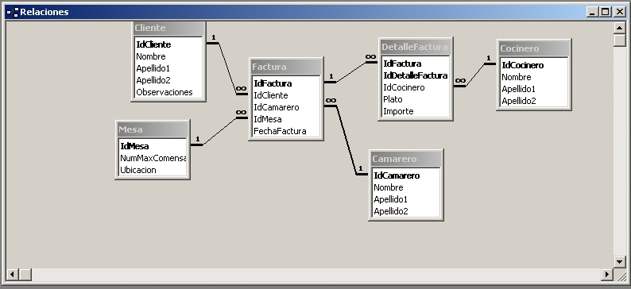

Se desea crear una aplicación que permita registrar las facturas de las ventas realizadas en el restaurante “LA MEJOR COCINA”. La aplicación debe contener el siguiente listado de requerimientos.

1. Registro de la factura donde se diligencie el cliente y el camarero que atendió la mesa. Adicionalmente debe permitir diligenciar los platos consumidos por el cliente.
2. Crear una funcionalidad que permita visualizar la siguiente información (No reporteador):
   * Mostrar nombre, apellido, mes y la suma del total facturado por cada camarero por mes; tenga en cuenta que deben verse inclusive los camareros que no facturaron nada.
   * Construya una consulta que muestre los clientes con más de cien mil pesos gastados en el restaurante